„EU peníze školám“

Projekt DIGIT – digitalizace výuky na ISŠTE Sokolov

reg. č. CZ.1.07/1.5.00/34.0496

III/2 Inovace a zkvalitnění výuky prostřednictvím ICT | VY_32_INOVACE_1_5_01
Název vzdělávacího materiálu | Hromadná korespondence 1 - Microsoft Office Word
Jméno autora | Ing. Bohuslava ČEŽÍKOVÁ
Tématická oblast | Počítačové zpracování textu a tvorba sdíleného obsahu
Vzdělávací obor | 63-41-M/01 Ekonomika a podnikání  68-43-M/01 Veřejnosprávní činnost
Předmět | Informační a komunikační technologie
Ročník | 1. - 4.
Rozvíjené klíčové kompetence | Kompetence k učení  - poznává smysl a cíl učení, má pozitivní vztah k učení, posoudí vlastní pokrok a určí překážky či problémy bránící učení, naplánuje si, jakým způsobem by mohl své učení zdokonalit, kriticky zhodnotí výsledky svého učení a diskutuje o nich  Kompetence komunikativní  - využívá informační a komunikační prostředky a technologie pro kvalitní a účinnou komunikaci s okolním světem  Kompetence pracovní  - používá bezpečně a účinně materiály, nástroje a vybavení, dodržuje vymezená pravidla, plní povinnosti a závazky, adaptuje se na změněné nebo nové pracovní podmínky
Průřezové téma | Osvojení základních dovedností užívání výpočetní a komunikační techniky a práce s informacemi, dosažení velmi dobré úrovně informační gramotnosti
Časový harmonogram | 1 vyučovací hodina
Použitá literatura a zdroje | MICROSOFT. Office.microsoft.com [online]. [cit. 2012-09-02]. Dostupné z: http://office.microsoft.com/cs-cz/
Pomůcky a prostředky | Pc, internet, Microsoft Office
Anotace | Základní seznámení s nástrojem hromadná korespondence a její funkcí k odesílání např. dopisů velkému množství adresátů
Způsob využití výukového materiálu ve výuce | Výklad, cvičení, test
Datum (období) vytvoření vzdělávacího materiálu | 09/2012
Tento výukový materiál je plně v souladu s Autorským zákonem (jsou zde dodržována všechna autorská práva). Pokud není uvedeno jinak, autorem textů
a obrázků je Ing. Bohuslava Čežíková.
Hromadná korespondence představuje personalizaci dokumentů, při které se mění zpravidla jména a adresy.
Při hromadné korespondenci se pracuje se třemi různými prvky:
- Hlavní dokument - u něj se začíná, je to dopis, obálka, e-mail, obálky nebo štítky apod.
- Informace o příjemci - jména, adresy, které se budou slučovat s hlavním dokumentem.
- Dokončené dokumenty – vytvořené dokumenty zahrnují informace v hlavním dokumentu spolu s unikátními informacemi o každém příjemci.
Hlavní dokument
Může jím být dopis, obálka, e-mail apod.
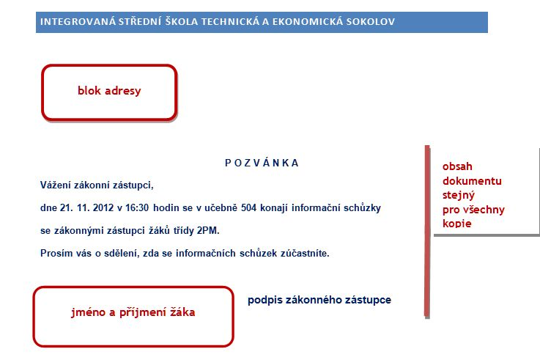
Obrázek 1: Hromadná korespondence - hlavní dokument
Informace o příjemci
Informace o příjemci se zadávají do zástupných symbolů. Mohou jimi být adresy, jména v řádku pro oslovení, počet poukázek k proplacení apod.
Informace o příjemci jsou uloženy ve zdroji dat, který musí být strukturovaný tak, aby se daly propojit konkrétní informace se zástupnými symboly hlavního dokumentu. Zdrojem dat je obvykle seznam sloupců a řádků, např. je jím seznam kontaktů MS Outlook nebo seznam MS Excel.

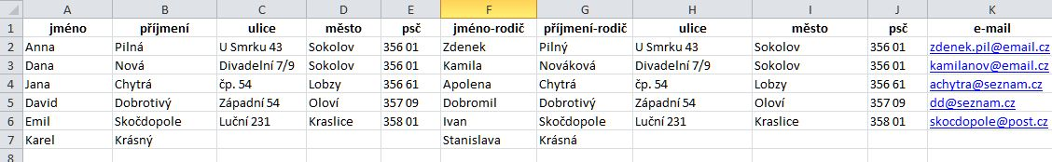
Obrázek 2: Hromadná korespondence - seznam příjemců

Dokončené dokumenty
Výsledkem hromadné korespondence jsou:
- Hlavní dokument (výchozí – tento soubor není uložen, pro pozdější použití je jej třeba uložit).
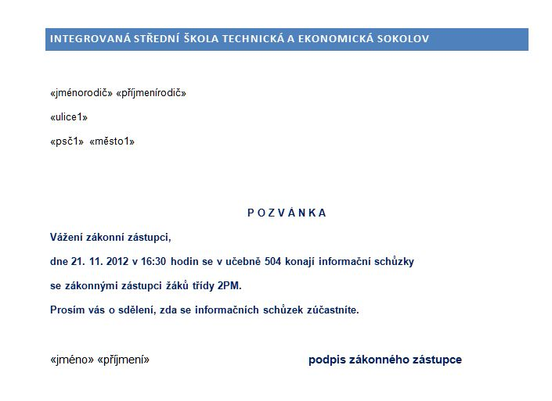
Obrázek 3: Hromadná korespondence - dokument se zástupnými symboly

- Sady dokumentů určených pro tisk nebo elektronický přenos (e-mail).

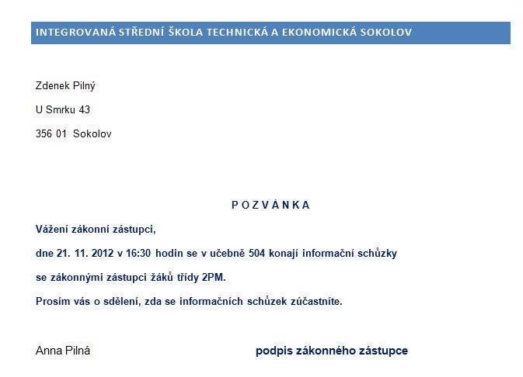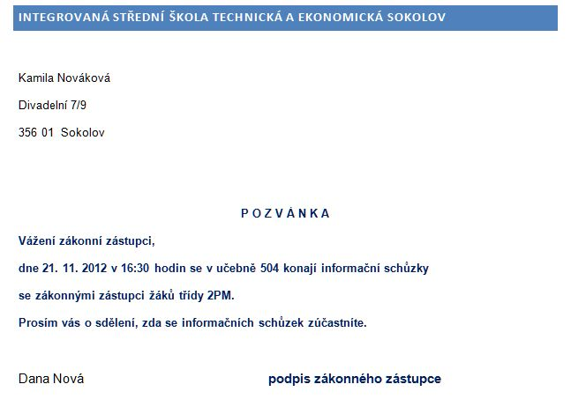
Obrázek 4: Hromadná korespondence - personalizované dokumenty
Cvičení
Spusťte v programu MS Word nástroj hromadná korespondence. Projděte si postupně všechny části průvodce hromadnou korespondencí.
Test
- Vysvětlete pojem „hlavní dokument“ v hromadné korespondenci.
- Je hlavní dokument s celým svým obsahem (tj. textem a zástupnými symboly) po dokončení hromadné korespondence automaticky uložen?
- Proč musí být informace o příjemci uloženy ve strukturovaném zdroji dat?

